**Propuesta de Adecuación de Plataforma de *INTeatroDigital***

**Reparticiones requirentes**: DE - CGE - DFPAT

**Inicio de solicitud**: 18-03-2020 y 22-05-2020

**Objetivo / Solicitud** (según lo aprobado en Actas de Consejo de Dirección del INT N° 597 y 601):

*Se solicita a las áreas técnicas implementar nuevas convocatorias dirigidas a las y los hacedores teatrales que aún no se encuentren incluidos en el Registro Nacional de Teatro Independiente y modernizar y actualizar la información que el archivo contiene, mediante un proceso de adecuación integral de la plataforma de servicios web del INT “INTeatroDigital”.*

*Asimismo, teniendo en cuenta que han pasado 14 años del último censo efectuado por el INSTITUTO NACIONAL DEL TEATRO sobre la actividad teatral independiente, encomienda que presenten un proyecto para la realización durante el año 2020 de un “Censo Nacional de las Artes Escénicas en general y de la Actividad Teatral Independiente en particular”.*

**Primera Etapa a desarrollar, testear y poner en producción**: Julio a Septiembre 2021

**Segunda Etapa a desarrollar, testear y poner en producción**: A partir de Enero 2022

**Indicaciones generales aplicables al presente documento:**

* Todos los “**campos**” de la base de datos que se utilizarán (actuales o nuevos a crear) se indicarán de aquí en adelante con este formato: **En Negrita y Con Resaltado En Gris Claro**.

* A cada “**campo**” mencionado en el presente documento se le indica la propiedad de “obligatorio” u “optativo” para su llenado por parte del usuario.

* Todos los “**botones**” que el usuario deba clickear (actuales o nuevos a crear) se indicarán de aquí en adelante con este formato: **En Negrita y Con Resaltado En Celeste**.

* Todas las “**leyendas**” que tendrán que agregarse (o modificarse de las actuales, según el caso) que resultarán de interés para el usuario y que tendrán que visualizarse muy claramente y destacadas, se indicarán de aquí en adelante con este formato: ***En Negrita, Itálica y Con Color De Texto En Violeta***.

* Todos los “**documentos**” de trabajo (planillas, capturas de pantalla, etc.) que resulten necesarios para el desarrollo del sistema se indicarán con este formato: **En Negrita y Con Color De Texto En Rojo**, y se enviarán adjuntos a este documento.

* Todos los ítems que al momento de la entrega de este documento “**no estén terminados de definir**”, se indicarán con este formato: Con Resaltado En Amarillo, y se enviarán oportunamente en siguientes entregas de documentación las respectivas aclaraciones, imágenes, textos definitivos, etc.

**\*\*\* 1era. Etapa \*\*\***

**Se describe a continuación el detalle de las adecuaciones propuestas:**

* ***En la portada de acceso (index) y barra superior de secciones:***

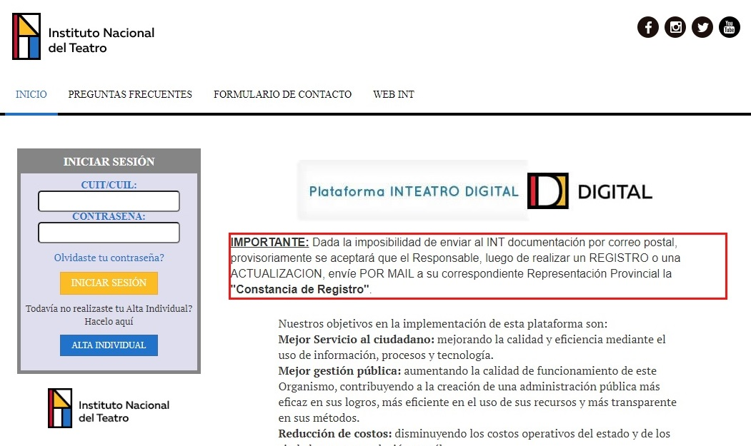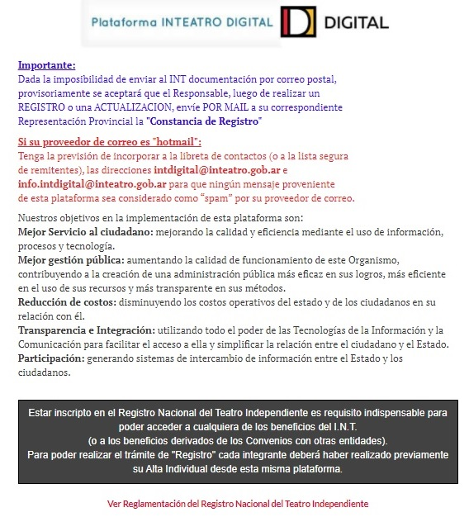

PROPUESTAS SOBRE DISEÑO: - Se modificará y adecuará el estilo de la portada (diseño, tipografía, colores, etc.) para **equipararlo al del sitio web del Organismo** ([inteatro.gob.ar](http://inteatro.gob.ar/)), para lo cual se desempeñarán como contactos referentes del sector COMUNICACIÓN del INT, el **Sr. Nicolás Gombau** y **el Sr. Carlos Amallo** (para lo cual se enviarán oportunamente sus datos de contacto -correo electrónico y teléfono-).

- Se reemplazará el texto de bienvenida por una sección **editable desde de dicho sector** (por indicación de la Dirección Ejecutiva del INT), ya que será de actualización frecuente.

- Se pondrán más visibles y destacadas las secciones de la barra superior: **PREGUNTAS FRECUENTES** y **FORMULARIO DE CONTACTO** ya que resulta imprescindible que el usuario las visualice permanentemente para acceder a ellas en cualquier momento de su gestión en la plataforma, esté logueado o no.

PROPUESTAS SOBRE FUNCIONALIDADES: - En el **FORMULARIO DE CONTACTO** se agregará la posibilidad de adjuntar un archivo (sólo en formatos .doc .docx .jpg .jpeg o .pdf y con límite de 10 Mb. por cada archivo) para que el usuario al realizar su consulta, reclamo o sugerencia pueda acompañarla con una imagen o documento. Poner al lado del nuevo campo “**Adjunto**” una leyenda que indique “***Puede adjuntar archivos en formato .doc .docx .jpg .jpeg o .pdf de hasta 10 Mb. cada uno***”.

- Al clickear en **ENVIAR** saldrá una leyenda que indique “***Este mensaje lo recepcionará el sector REGISTRO del INT y será respondido POR MAIL a la brevedad. Tenga a bien chequear con frecuencia la cuenta de correo que indicó en el formulario***”.

- Los textos de la sección **PREGUNTAS FRECUENTES** se reemplazarán en esta primera instancia de adecuaciones por lo indicado en el documento **INTDig_Preguntas_Frecuentes_2021.docx** (que se adjunta al presente análisis); pero, por indicación del sector COMUNICACIÓN del INT, se tendría que evaluar la posibilidad de que esta sección pueda ser editable a futuro por parte de dicho sector, ya que ellos irían actualizando la información en forma periódica (tal como se indicó para el texto de la portada).

- Al clickear en cualquiera de ambas secciones (**FORMULARIO DE CONTACTO** y **PREGUNTAS FRECUENTES**) se abrirán en nuevas pestañas del navegador, permitiendo al usuario continuar su navegación por la Plataforma de INTeatroDigital en la sección donde se encuentre, y sin desloguearse.

* ***En el acceso, validación de usuario y recupero de contraseña:***

ACTUALMENTE: El usuario ingresa con su N° de CUIL y contraseña (ambos datos en el mismo momento) y la contraseña debe ser de 6 caracteres.

PROPUESTAS SOBRE FUNCIONALIDADES: A partir de ahora se exigirá que las contraseñas sean de **8 caracteres** (conteniendo al menos un número y sin diferenciar minúsculas de mayúsculas) y que el usuario ingrese con su CUIL y clickee en botón de “**Ingresar**” y ahí se haga la primera validación:

* si se encuentra el CUIL en la base, que se le dé la bienvenida con su nombre o denominación (según el tipo de persona) y se le indique que ingrese su contraseña con una leyenda que indique “***Bienvenido ............., por favor ingrese su contraseña***” -caso **[A]**-

* si no se encontró el CUIL en la base, que se lo invite a realizar su alta individual clickeando en un botón de “**Realizar Alta Individual**” (que reemplazará el actual botón que dice “**Alta Individual**”) que lo derivará al formulario de alta, con una leyenda que indique “***Su CUIL no ha sido encontrado en la base de datos del R.N.T.I. por lo tanto lo invitamos a realizar su ‘Alta Individual’***”

Para el caso **[A]**:

* si ingresa correctamente su contraseña, se dirige a la pantalla principal de INTDig (misdatos).

* si no recuerda su contraseña, se le indicará que clickee en un botón de “**Olvidé mi contraseña**” (que reemplazará el actual texto que dice “**Olvidaste tu contraseña?**”) con una leyenda que indique “***Si no recuerda su contraseña, clickee en ‘Olvidé mi contraseña’***”, y ahí derivará a la pantalla de recupero de clave.

EN LA PANTALLA DE RESETEO DE CLAVE ACTUALMENTE: le solicita ingresar el CUIL y responder la pregunta secreta previamente consignada al momento de haber realizado el alta individual y se muestra el mail personal (con algunos caracteres enmascarados).

PROPUESTA: no se necesita volver a ingresar el CUIL porque ya se validó en el acceso, pero sí que se siga mostrando el mail personal (con algunos caracteres enmascarados) y la pregunta de seguridad agregándole una leyenda que indique “***Para recuperar su contraseña, por favor ingrese la respuesta a esta pregunta, que usted consignó al momento de realizar su alta individual***”, ahí se ingresa la respuesta (sin validación de acentos o mayúsculas, que se tome como válido cualquier ingreso de la misma palabra guardada).

* si responde correctamente, saldrá una leyenda que indique “***Recibirá en su cuenta de correo electrónico la contraseña recuperada***” -caso **[B]**-

* si responde incorrectamente o no responde, que se agregue un botón de “**No recuerdo la respuesta**”. Al clickearlo se mostrará una leyenda que indique “***Lamentablemente no ha podido validar su identidad como usuario de INTeatroDigital. Por favor contáctese con el sector REGISTRO del INT para solicitar el reseteo de su contraseña. Puede hacerlo enviando un mail a*** [***info.intdigital@inteatro.gob.ar***](mailto:info.intdigital@inteatro.gob.ar) ***(adjuntando copia de su DNI) e indicando a qué mail desea que le llegue el reseteo de clave) o escribiendo en el FORMULARIO DE CONSULTA que figura en la barra superior de esta Plataforma***” (y ahí poner una flecha que dirija hacia el botón del formulario de consulta).

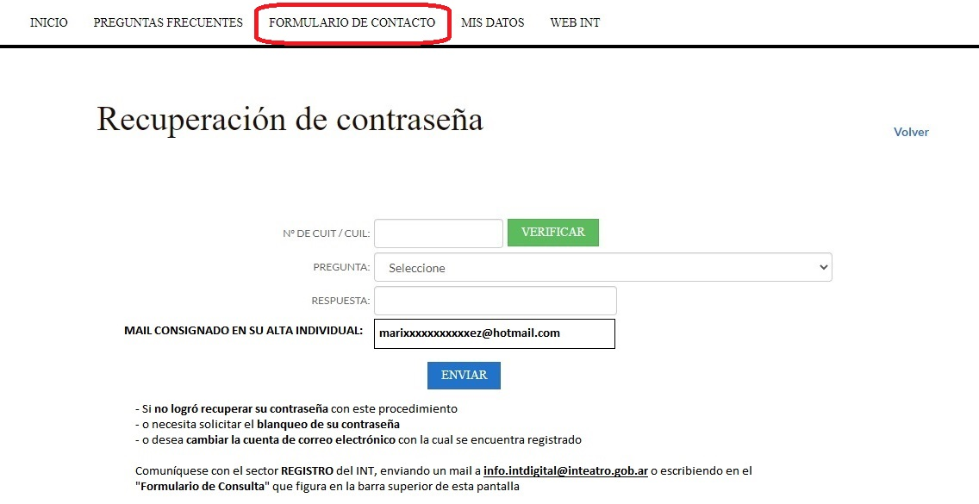

- Para el caso **[B]** también agregar al lado del campo donde se muestra el mail con algunos caracteres enmascarados, un botón de “**Éste no es mi mail actual**” para que al clickearlo salga una leyenda que indique “***Si éste no es su mail actual, por favor contáctese con el sector REGISTRO del INT para solicitar el cambio de su cuenta de correo electrónico registrada en INTeatroDigital. Puede hacerlo enviando un mail a info.intdigital@inteatro.gob.ar (adjuntando copia de su DNI) o escribiendo en el FORMULARIO DE CONSULTA que figura en la barra superior de esta Plataforma***” (y ahí poner una flecha que dirija hacia el botón del formulario de consulta).

**\*\*\*** Para resolver este caso **[B]** fallido, es decir, cuando el usuario no logró recuperar su contraseña con la respuesta a la pregunta secreta, el **sector REGISTRO** posee en el sistema ASIGNAREG las opciones de “resetear contraseña” y de “cambiar cuenta de correo electrónico” para que al recibir los mails de solicitud de reseteo o de cambio de mail (o los mensajes ingresados en el formulario de consulta), puedan enviarle al usuario su nueva clave provisoria al mail que haya indicado en dicho mensaje **\*\*\***

- Debido a que se amplió a 8 (ocho) la cantidad de caracteres de las contraseñas, se deberá “forzar” a cambiar la contraseña a cada usuario que acceda por primera vez a la plataforma luego de esta adecuación, aunque haya ingresado con su clave correcta anterior de 6 caracteres.

* ***En el menú de la pantalla principal de INTDig (misdatos):***

ACTUALMENTE: las opciones disponibles son “**Datos Personales**”, “**Registros**” e “**Imprimir Planillas y Constancias**” (con sus correspondientes submenús de opciones desplegables).

PROPUESTA: agregar al principio del menú 2 nuevos botones de “**Cambiar Contraseña**” y “**Cambiar Mail**” (sobre el botón de “**Datos Personales**”, y uno más al final del menú denominado “**Convocatorias Extraordinarias Vigentes**”, por lo tanto quedarán **6** opciones en el menú principal vertical, en lugar de las 3 actuales, y se quitará la gestión de “**Cambio de Contraseña**” del menú de “**Datos Personales**” (ya que se agregó al principio como botón independiente).

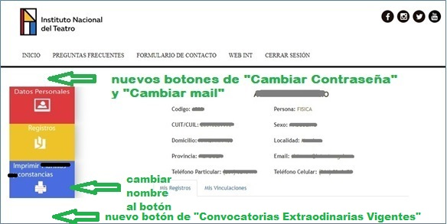

- En el menú de “**Datos Personales**” se agregará una visualización (sin posibilidad de editar ni descargar) de los datos actuales de su Alta de Beneficiario gestionada ante el Ministerio de Economía, y tendrá como etiqueta “**Datos del Alta de Beneficiario**”. Para el caso de un usuario que tenga efectivamente gestionada su alta de beneficiario ante el Ministerio de Economía se mostrarán todos los datos provenientes de la tabla de “Entes” correspondientes a su CUIL/CUIT, y para el caso de un usuario que no tenga Alta de Beneficiario gestionada, se mostrará una leyenda que indique “***Su CUIL/CUIT no posee “Alta de Beneficiario de Pagos” en el Sistema Integrado de Administración Financiera del Ministerio de Economía y Finanzas Públicas***”.

- En el menú de “**Datos Personales**” se agregará una nueva opción denominada “**Documentación Adjunta**” desde donde el usuario podrá administrar todos los archivos que adjuntó previamente desde los formularios de Alta Individual, Registro de Capacitador Técnico, Registro de Sala o Espacio Teatral y Registro de Grupo (los 3 tipos), para facilitarle el reemplazo de la documentación ingresada, sin tener que generar una “Actualización de Datos” o “Actualización de Registro”. Desde esta nueva sección sólo podrá “reemplazar o agregar” documentos adjuntos, no ingresarlos por primera vez, ya que el primer adjuntado de documentación de cada campo indefectiblemente se realiza desde los formularios de alta, actualización de datos, registro o actualización de registro.

- En el menú de “**Datos Personales**”, en la sección “**Cambio de Responsable**” se reemplazará el texto actual por el nuevo indicado en el documento **INTDig - Cambio de Responsable.docx** (que se adjunta al presente análisis).

- En el menú de “**Registros**” se reemplazará la denominación “**Asistente Técnico**” por “**Capacitador Técnico**” y lo mismo se replicará en todas las etiquetas de campos o encabezados donde figure dicha expresión.

- En la opción de “**Cambiar Contraseña**” además de que el usuario cambie la clave ingresando la nueva 2 veces sin opción de copiado y pegado (es decir, con obligatoriedad de escritura en ambos casos, y siempre con el nuevo formato indicado anteriormente de 8 caracteres, con al menos un número y sin diferenciar mayúsculas de minúsculas), hay que modificar el desplegable de preguntas de seguridad para que sólo ofrezca 3 opciones simples de respuesta única (por ejemplo: nombre de mascota, nombre de abuela materna y marca de primer auto) y agregar una leyenda que indique “***Elija una pregunta de seguridad para la cual le resulte sencillo recordar la respuesta, ya que ese dato se le pedirá cuando a futuro necesite recuperar su contraseña***”.

- En la opción de “**Cambiar Mail**” exigir que el usuario ingrese el nuevo mail 2 veces sin opción de copiado y pegado (es decir, con obligatoriedad de escritura en ambos casos) y agregar una leyenda que indique “***Por favor chequee frecuentemente esta cuenta de correo ya que en ella recibirá información del INT y todas las notificaciones de gestiones que Ud. realice en INTeatroDigital***”.

- Al botón de “**Imprimir Planillas y Constancias**” se le cambiará la etiqueta por “**Imprimir Constancias**”.

- En el nuevo botón de “**Convocatorias Extraordinarias Vigentes**” se incluirá un link permanente a la sección de convocatorias vigentes y abiertas que figura en el sitio web del INT: <http://www.inteatro.gob.ar/convocatorias/#abiertas> bajo una etiqueta de “**Convocatorias Abiertas**”.

- En la sección donde se visualizan los principales datos del usuario, al campo “**Código**” se le cambiará la etiqueta por “**Código de Ingreso**”.

- En la sección donde se visualizan “**Mis Registros**”, sólo se deberán mostrar aquellos registros que tengan asignado N° de registro, y de los que no tengan N° asignado, **sólo figurarán los ingresados a partir del 01/01/2020**.

- En la sección donde se visualizan “**Mis Vinculaciones**”, agregar una casilla de verificación al final de cada registro, con etiqueta de “**Confirmar Vinculación**” para que el usuario valide su incorporación a ese registro y se muestre un campo con la “**Fecha de Validación**” para que el usuario siempre tenga visible cuándo validó su pertenencia a un registro, o lo que le falta validad aún. Esa **solapa de “Mis Vinculaciones” tendrá que estar visible por default al ingresar al sitio**, es decir, que el usuario vea en la pantalla principal “sus vinculaciones”, y si necesita acceder a visualizar “sus registros” clickeará en la solapa de “**Mis Registros**”.

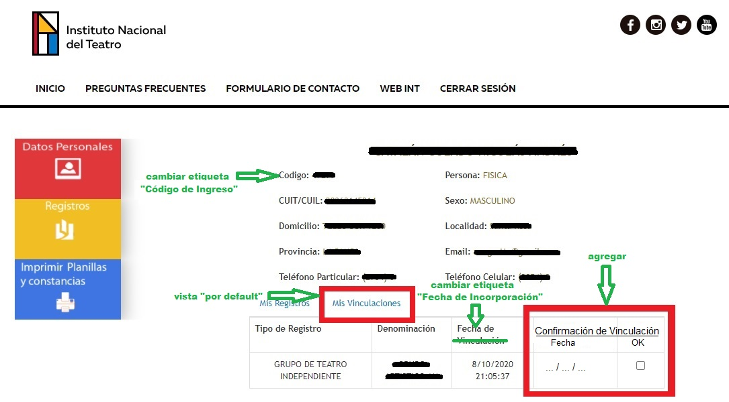

- Las “validaciones” se resetearán en forma automática cuando de ese registro se reciba una solicitud de “**Actualización de Registro**” o de “**Cambio de Responsable**”, ya que ambas gestiones implicarán que todos los integrantes tengan que volver a validar su vinculación al registro en cuestión, para que el responsable pueda volver a emitir la correspondiente constancia, desde la sección “**Imprimir Constancias**” (**no aplica** a la gestión de “**Desvinculación de Integrante**”, ya que no será necesario que todos los demás integrantes vuelvan a validar su vinculación en ese caso, por lo tanto el responsable podrá emitir la correspondiente constancia normalmente, sin el integrante desvinculado).

- La validación de un **Capacitador Técnico** que se registe y del **Responsable de un Registro** (cuando sea una persona “humana”, ya que las personas jurídicas no se validarán), se realizará en forma automática (sin tener que tildar ningún checkbox), por el hecho de ser ellos mismos quienes están gestionando un “Registro” o una “Actualización de Registro” (y también aplicable a la gestión de “Cambio de Responsable”, para el caso del ‘Responsable’ entrante). Los demás integrantes de TODOS los tipos de registro sí tendrán que “validar su vinculación” a cada uno.

- Esta nueva funcionalidad implicará que el responsable de un registro podrá finalizar su gestión de “Registro” o de “Actualización” o de “Cambio de Responsable” (para poder emitir la correspondiente constancia, desde la sección “**Imprimir Constancias**”) únicamente cuando todos los integrantes que incorporó a su registro hayan confirmado su validación. Para ello deberá poder visualizar en algún sector de “**Mis Registros**” los integrantes que fueron validando su vinculación y los que le faltan hacerlo, para poder llevar un control y reclamarles la validación si fuera necesario (o desvincularlos, según el caso).

- Tiene que seguir vigente en el menú de “**Datos Personales**” la opción de “**Desvinculación de Registro**” pero cambiándole la etiqueta a “**Desvincularme de un Registro**” para los casos donde un usuario fue incorporado por error a un registro, o cuando un integrante ya no desea formar parte de un registro. En ambos casos, el hecho de que un integrante se “desvincule” obligará a que el responsable de ese registro tenga que emitir nuevamente la correspondiente constancia (en la cual ya no figure el integrante desvinculado), desde la sección “**Imprimir Constancias**”, pero sin la necesidad de que el resto de los integrantes vuelvan a validar su vinculación (tal como se indicó anteriormente).

* ***En la Base de Datos INTEATRODIG:***

- Todos los registros que no tengan N° de registro asignado hasta el 31/12/19 se eliminarán en forma **definitiva** (tanto física como lógicamente) de la base de datos del RNTI. por lo tanto no deberán figurar en ningún listado ni se podrán visualizar tampoco desde ninguna de las aplicaciones SIGELTRA, CONSPROV ni RESUMEN y no les figurarán a sus responsables en la grilla de “**Mis Registros**” ni a los integrantes de los mismos en la grilla de “**Mis Vinculaciones**”. Previo a dicha eliminación definitiva de datos se guardará una copia de respaldo de la base INTEATRODIG en los servidores del Organismo.

* ***En todos los Formularios de Alta/Actualización y Registro/Actualización:***

- Dado que en muchos campos se cambiarán las etiquetas, el criterio de obligatoriedad o el orden de aparición/tabulación dentro del formulario, y se agregarán varios campos nuevos; en el documento **INTDig - Campos de Formularios.docx** (que se adjunta al presente análisis) se resumen dichas adecuaciones.

* ***En el formulario de Alta Individual de PERSONA HUMANA:***

- Reemplazar el término “Física” por **“Humana**” en el título del formulario y en el desplegable del campo “**Tipo de Persona**”.

- Cambiar la etiqueta del campo “**Sexo**” por “**Género**” y agregar las 6 opciones que se enumeran a continuación, dentro de campos de selección única y de llenado obligatorio: **Mujer**, **Varón**, **Mujer Trans**, **Varón Trans**, **Prefiero no consignarlo**, **Mi género se ve mejor representado por el término: .......…**”(este último con campo texto para completar). Actualmente figuran sólo las opciones “Femenino” y “Masculino”.

- Invertir el orden de aparición de los campos “**Apellido/s**” y “**Nombre/s**” para que aparezca primero el de “**Nombre/s**” y luego el de “**Apellido/s**.

- Cambiar el criterio de validación del texto de los campos “**Apellido/s**” y “**Nombre/s**” para que sólo puedan ingresar letras sin acentos y sin símbolos ni caracteres especiales (sólo permitido el apóstrofe ‘) y agregar al costado del campo una leyenda que indique “***No se permite consignar letras acentuadas ni símbolos ni caracteres especiales***”. Actualmente se pueden ingresar acentos y símbolos, lo que dificulta y lentifica mucho las búsquedas alfabéticas de datos.

- Cambiar el criterio de validación numérica del campo “**Teléfono Particular**” (Prefijo y Número) para que sólo se puedan ingresar en total 10 caracteres (2 o 3 en el prefijo y 8 o 7 en el número según corresponda). Actualmente no hay límite de dígitos prefijado. Agregar también el “0” en etiqueta anterior al campo editable del prefijo.

- Cambiar el criterio de validación numérica del campo “**Teléfono Celular**” (Prefijo y Número) para que sólo se puedan ingresar en total 10 caracteres (2 o 3 en el prefijo y 8 o 7 en el número según corresponda). Actualmente no hay límite de dígitos prefijado. Agregar también el “+549” en etiqueta anterior al campo editable del prefijo y agregar el “15” en etiqueta entre los campos editables de prefijo y número.

- Poner como campo de llenado obligatorio el de “**Teléfono Celular**” y dejar como optativo el de “**Teléfono Particular**”. Actualmente está como obligatorio el llenado de 1 de los 2 campos indistintamente.

- Agregar un nuevo campo de selección SI/NO de llenado optativo con etiqueta “**WhatsApp**” y que al costado tenga una leyenda que indique “***¿Desea consignar si*** ***utiliza esa aplicación y quiere ser contactado por el INT por ese medio?***”.

- Agregar un nuevo campo denominado “**Redes Sociales**” para que el usuario indique si utiliza alguna/s de las redes que usa el INT. Se colocarán los nombres de las 4 redes: **Facebook**, **Instagram**, **Twitter** y **Canal de YouTube** en formato de campo de selección múltiple (checkbox) y de llenado optativo con una leyenda general que indique “***¿Desea consignar si es usuario de alguna/s de estas redes que utiliza el INT para difusión?***”.

- Agregar un nuevo campo denominado “**Currículum Vitae**” para adjuntar documentación (que sólo permita formatos .doc .docx o .pdf y con límite de 10 Mb. en un único archivo y de llenado optativo). Al lado de ese nuevo campo de “subida” deberá figurar una leyenda que indique “***Puede adjuntar un archivo en formato .doc .docx o .pdf de hasta 10 Mb. (si tiene dificultad para adjuntar, lea la pregunta frecuente N° 25)***”.

- Agregar un nuevo campo de “**Tipo de Formación**” en formato de desplegable de selección única y llenado obligatorio con las opciones: **Educación Formal** y **Educación No Formal**. Si el usuario selecciona **Educación Formal** tiene obligación de completar un nuevo campo de “**Título Alcanzado**” en formato de selección única con las siguientes 3 opciones: **Terciario**, **Universitario** y **Posgrado**. Si selecciona **Educación No Formal**, puede quedar en blanco sin respuesta el campo de “Título Alcanzado”.

- La sección “**Actividades: (seleccione al menos una)**” se reemplazará por 2 nuevas secciones con etiquetas “**Profesión/es - Oficio/s**” y “**Lenguaje - Disciplina artística en la que se desarrolla**” que contendrán columnas de opciones para seleccionar por el usuario (checkbox), con carácter obligatorio el tildado de por lo menos una opción en cada columna, de acuerdo a lo detallado en el documento **INTDig - Profesiones y Disciplinas.docx** (que se adjunta al presente análisis).

- Donde el usuario ingresa su mail, la leyenda dice actualmente “En la cuenta de correo electrónico consignada, recibirá lA…”, deberá decir “En la cuenta de correo electrónico ***QUE CONSIGNE A CONTINUACIÓN***, recibirá lA…” y en ambos campos donde lo ingresa (ingreso y reiteración), que sean de escritura obligatoria y sin opción de copiado y pegado.

- Donde el usuario ingresa por primera vez su contraseña dice actualmente “(CONSIGNAR 6 CARACTERES ALFANUMÉRICOS)” pero deberá decir “(CONSIGNAR ***8 CARACTERES incluyendo al menos un número***)” y en ambos campos donde lo ingresa (ingreso y reiteración), que sean de escritura obligatoria y sin opción de copiado y pegado.

- Donde el usuario elige la pregunta de seguridad y consigna la respuesta secreta, agregar previamente una leyenda que indique “***Elija una pregunta de seguridad para la cual le resulte sencillo recordar la respuesta, ya que ese dato se le pedirá cuando a futuro necesite recuperar su contraseña***” y modificar el desplegable de preguntas de seguridad para que sólo ofrezca 3 opciones simples de respuesta única (por ejemplo: nombre de mascota, nombre de abuela materna y marca de primer auto); y cambiar la etiqueta del campo “**Recuperación de Contraseña**” por “**Pregunta de Seguridad**”.

- Reemplazar el texto final del formulario que actualmente dice “Autorizo al Instituto Nacional del Teatro a que los datos seleccionados a continuación, sean de acceso público y difundidos por los diversos canales de comunicación de ese Organismo” por este otro: “***Autorizo al Instituto Nacional del Teatro a que los datos consignados sean de acceso público (en virtud de lo establecido por la Ley 25.326 de Protección de Datos Personales) y sirvan de utilidad para uso estadístico y para la implementación de políticas públicas para el sector cultural***”, eliminar los campos siguientes donde se selecciona “Teléfono/s” y/o “Correo Electrónico” y agregar sólo una casilla de verificación para que el usuario tilde de forma obligatoria.

- El botón “**Guardar**” deberá decir “**Confirmar Alta Individual**” para el caso que se esté realizando un “alta nueva”, y deberá decir “**Confirmar Actualización de Datos**” para el caso que se esté realizando una “actualización”.

- **POR ÚNICA VEZ POR USUARIO**, al clickear en “**Confirmar Alta Individual**” o “**Confirmar Actualización de Datos**” (según sea el caso), se derivará a un formulario web que contenga algunas preguntas cualitativas referidas a la actividad teatral independiente, a modo de “censo/relevamiento”, el cual desarrollará el sector COMUNICACIÓN del INT (y para el que indicarán el correspondiente hipervínculo), cuya información no implicará la creación de nuevos campos en la base de datos del RNTI, sino que se alojarán aparte y se podrá disponer de esos datos para descargarlos y ser utilizados para fines analíticos y estadísticos por parte de la Coordinación de Gestión Ejecutiva del INT. Una vez finalizado el llenado de ese formulario web externo (y se confirme el guardado de datos) se derivará al usuario nuevamente a la pantalla principal (misdatos) para que pueda continuar con la actualización de sus registros, sin volver a loguearse. Se vuelve a destacar que esta opción al “censo/relevamiento” **sólo estará disponible UNA VEZ POR USUARIO**.

- Para participar del “censo/relevamiento” (luego de clickear la confirmación de alta o actualización, y antes de que se abra el formulario web externo) se pondrá una leyenda que indique “***Lo invitamos a completar un breve cuestionario “de carácter optativo” que permitirá al INT conocer........…***” (esta leyenda y el correspondiente link será suministrado oportunamente por el sector COMUNICACIÓN del INT).

* ***En el formulario de Alta Individual de PERSONA JURÍDICA:***

- Cambiar el criterio de validación del texto del campo “**Denominación Completa**” para que sólo puedan ingresar letras sin acentos y sin símbolos ni caracteres especiales y agregar al costado del campo una leyenda que indique “***No se permite consignar letras acentuadas ni símbolos ni caracteres especiales***”. Actualmente se pueden ingresar “” * [ ] # y acentos, lo que dificulta y lentifica mucho las búsquedas alfabéticas de datos.

- Cambiar el criterio de validación numérica del campo “**Teléfono de la Entidad**” (Prefijo y Número) para que sólo se puedan ingresar en total 10 caracteres (2 o 3 en el prefijo y 8 o 7 en el número según corresponda) y quitarle la obligatoriedad de llenado. Actualmente no hay límite de dígitos prefijado y el llenado es obligatorio. Agregar también el “0” en etiqueta anterior al campo editable del prefijo.

- Donde el usuario ingresa su mail, la leyenda dice actualmente “En la cuenta de correo electrónico consignada, recibirá lA…”, deberá decir “En la cuenta de correo electrónico ***QUE CONSIGNE A CONTINUACIÓN***, recibirá lA…” y en ambos campos donde lo ingresa (ingreso y reiteración), que sean de escritura obligatoria y sin opción de copiado y pegado.

- Donde el usuario ingresa por primera vez su contraseña dice actualmente “(CONSIGNAR 6 CARACTERES ALFANUMÉRICOS)” pero deberá decir “(CONSIGNAR ***8 CARACTERES incluyendo al menos un número***)” y en ambos campos donde lo ingresa (ingreso y reiteración), que sean de escritura obligatoria y sin opción de copiado y pegado.

- Donde el usuario elige la pregunta de seguridad y consigna la respuesta secreta, agregar previamente una leyenda que indique “***Elija una pregunta de seguridad para la cual le resulte sencillo recordar la respuesta, ya que ese dato se le pedirá cuando a futuro necesite recuperar su contraseña***” y modificar el desplegable de preguntas de seguridad para que sólo ofrezca 3 opciones simples de respuesta única (por ejemplo: nombre de mascota, nombre de abuela materna y marca de primer auto); y cambiar la etiqueta del campo “**Recuperación de Contraseña**” por “**Pregunta de Seguridad**”.

- El botón “**Guardar**” deberá decir “**Confirmar Alta Individual**” para el caso que se esté realizando un “alta nueva”, y deberá decir “**Confirmar Actualización de Datos**” para el caso que se esté realizando una “actualización”.

- **POR ÚNICA VEZ POR USUARIO**, al clickear en “**Confirmar Alta Individual**” o “**Confirmar Actualización de Datos**” (según sea el caso), se derivará a un formulario web que contenga algunas preguntas cualitativas referidas a la actividad teatral independiente, a modo de “censo/relevamiento”, el cual desarrollará el sector COMUNICACIÓN del INT (y para el cual indicará el correspondiente hipervínculo), cuya información no implicará la creación de nuevos campos en la base de datos del RNTI, sino que se alojarán aparte y se podrá disponer de esos datos para descargarlos y ser utilizados para fines analíticos y estadísticos por parte de la Coordinación de Gestión Ejecutiva del INT. Una vez finalizado el llenado de ese formulario web externo (y se confirme el guardado de datos) se derivará al usuario nuevamente a la pantalla principal (misdatos) para que pueda continuar con la actualización de sus registros, sin volver a loguearse. Se vuelve a destacar que esta opción al “censo/relevamiento” **sólo estará disponible UNA VEZ POR USUARIO**.

- Para participar del “censo/relevamiento” (luego de clickear la confirmación de alta o actualización, y antes de que se abra el formulario web externo) se pondrá una leyenda que indique “***Lo invitamos a completar un breve cuestionario “de carácter optativo” que permitirá al INT conocer........…***” (esta leyenda y el correspondiente link será suministrado oportunamente por el sector COMUNICACIÓN del INT).

* ***En AMBOS formularios de “Actualización de Datos”:***

- Cada formulario **mostrará sin datos** (es decir: en blanco, para completar, sin que se visualice la información previamente cargada al momento del “Alta Individual”) los campos “**Correo Electrónico**” y “**Teléfono Celular**”, con el objeto obligar a su llenado en cada ocasión de “Actualización”, para poder contar siempre con la información de contacto actualizada y vigente de cada usuario.

* ***En el formulario de REGISTRO de ENTIDAD/SOCIEDAD:***

- En el campo “**Tipo de Registro**” mostrar sólo el tipo que el usuario eligió al realizar su Alta Individual (o ENTIDAD o SOCIEDAD, no ambas opciones).

- Agregar debajo otro campo de “**Tipo de Entidad/Sociedad**” donde se muestre el tipo que el usuario eligió al realizar su Alta Individual (es decir, una de las 7 opciones de ENTIDAD o 1 de las 4 opciones de SOCIEDAD).

- Para los 7 tipos de **Entidades** disponibles en el desplegable del campo “**Tipo**” se va a seguir manteniendo el formato de autoridades de carga **obligatoria**: “Presidente”, “Secretario” y “Tesorero”, y de carga **optativa** el de “Vice-Presidente”.

- Para los 4 tipos de **Sociedades** disponibles en el desplegable del campo “**Tipo**” se van a necesitar quitar las restricciones de cantidad y denominación de autoridades a ingresar y prever las denominaciones particularidades de cada caso, unificando el criterio de carga **obligatoria en al menos 2 autoridades en cada Sociedad**, pudiendo incorporarse la cantidad de autoridades que cada usuario decida agregar en forma optativa como 3ra. autoridad en adelante:

* “Sociedad Anónima” y “Sociedad de Responsabilidad Limitada (SRL)”: la administración es ejercida por un Directorio compuesto por una cantidad no limitada de Directores (eso depende de cómo se constituye cada Sociedad), por lo tanto se tiene que prever poder ingresar **al menos 2 Directores en forma obligatoria** y otros Directores en forma optativa.

* “Sociedad de Hecho (SH)”, por lo general está compuesta por 2 personas humanas, por lo tanto se tiene que prever poder ingresar **al menos 2 autoridades en forma obligatoria** y su hubiera otras, en forma optativa.

* “Sociedad de Personas”, no tiene límite de integrantes, por lo tanto se tiene que prever poder ingresar **al menos 2 autoridades en forma obligatoria** y otras en forma optativa.

- En las 4 autoridades de las Entidades y en las 2 de Sociedades cambiar las etiquetas de los campos “**Sexo**” por “**Género**” y agregar las 6 opciones que se enumeran a continuación, dentro de campos de selección única y de llenado obligatorio: **Mujer**, **Varón**, **Mujer Trans**, **Varón Trans**, **Prefiero no consignarlo**, **Mi género se ve mejor representado por el término: .......…**”(este último con campo texto para completar). Actualmente figuran sólo las opciones “Femenino” y “Masculino”.

- En las 4 autoridades de las Entidades y en las 2 de Sociedades invertir el orden de aparición de los campos “**Apellido/s**” y “**Nombre/s**” para que aparezca primero el de “**Nombre/s**” y luego el de “**Apellido/s**”.

- En las 4 autoridades de las Entidades y en las 2 de Sociedades cambiar el criterio de validación del texto de los campos “**Apellido/s**” y “**Nombre/s**” para que sólo puedan ingresar letras sin acentos y sin símbolos ni caracteres especiales (sólo permitido el apóstrofe ‘) y agregar al costado del campo una leyenda que indique “***No se permite consignar letras acentuadas ni símbolos ni caracteres especiales***”. Actualmente se pueden ingresar acentos y símbolos, lo que dificulta y lentifica mucho las búsquedas alfabéticas de datos.

- En las 4 autoridades de las Entidades y en las 2 de Sociedades cambiar el criterio de validación numérica del campo “**Teléfono Particular**” (Prefijo y Número) para que sólo se puedan ingresar en total 10 caracteres (2 o 3 en el prefijo y 8 o 7 en el número según corresponda). Actualmente no hay límite de dígitos prefijado. Agregar también el “0” en etiqueta anterior al campo editable del prefijo.

- En las 4 autoridades de las Entidades y en las 2 de Sociedades cambiar el criterio de validación numérica del campo “**Teléfono Celular**” (Prefijo y Número) para que sólo se puedan ingresar en total 10 caracteres (2 o 3 en el prefijo y 8 o 7 en el número según corresponda). Actualmente no hay límite de dígitos prefijado. Agregar también el “+549” en etiqueta anterior al campo editable del prefijo y agregar el “15” en etiqueta entre los campos editables de prefijo y número.

- En las 4 autoridades de las Entidades y en las 2 de Sociedades poner como campo de llenado obligatorio el de “**Teléfono Celular**” y dejar como optativo el de “**Teléfono Particular**”. Actualmente está como obligatorio el llenado de 1 de los 2 campos indistintamente.

- Los campos “**Fecha de Constitución**” “**Fecha de Última Acta**” y “**Vigencia de Autoridades (según estatuto)**” sólo tienen que estar habilitados para las ENTIDADES y para el caso de las SOCIEDADES se deberá crear un campo nuevo denominado “**Fecha Contrato Social**” (no disponible para entidades).

- En la sección “**Datos del Responsable**”, luego de donde se muestran la denominación, los teléfonos y el correo electrónico del Responsable, reemplazar el texto final del formulario que actualmente dice “Autorizo que los siguientes datos sean de acceso público y difundidos desde el portal web del Instituto Nacional del Teatro” por este otro: “***Autorizo al Instituto Nacional del Teatro a que los datos consignados sean de acceso público (en virtud de lo establecido por la Ley 25.326 de Protección de Datos Personales) y sirvan de utilidad para uso estadístico y para la implementación de políticas públicas para el sector cultural***”, eliminar los campos siguientes donde se selecciona “Página Web de la Entidad/Sociedad” y/o “Teléfono de la Entidad/Sociedad” y agregar sólo una casilla de verificación para que el usuario tilde de forma obligatoria.

- El botón “**Guardar**” deberá decir “**Confirmar Registro**” para el caso que se esté realizando un “registro nuevo”, y deberá decir “**Confirmar Actualización de Registro**” para el caso que se esté realizando una “actualización”.

* ***En el formulario de Registro de CAPACITADOR TÉCNICO:***

- Cambiar la denominación del formulario a “Registro de Capacitador Técnico”.

- Agregar un nuevo campo con etiqueta “**Currículum Vitae**” para adjuntar documentación (que sólo permita formatos .doc .docx o .pdf y con límite de 10 Mb. en un único archivo y de adjuntado obligatorio), que reemplazará el campo texto denominado “**CURRICULUM VITAE (NO MAS DE 3000 CARACTERES)**” en el cual actualmente el usuario ingresa un resumen de su CV. Al lado de ese nuevo campo de “subida” deberá figurar una leyenda que indique “***Debe adjuntar un archivo en formato .doc .docx o .pdf de hasta 10 Mb. (si tiene dificultad para adjuntar, lea la pregunta frecuente N° 25)***”.

- Agregar un nuevo campo con etiqueta “**Foto**” para adjuntar documentación (que sólo permita formatos .jpg o.jpeg y con límite de 10 Mb. en un único archivo y de adjuntado optativo). Al lado de ese nuevo campo de “subida” deberá figurar una leyenda que indique “***Puede adjuntar una foto en formato .jpg o .jpeg de hasta 10 Mb.***”.

- En la sección “**Datos del Responsable**”, luego de donde se muestran los teléfonos y el correo electrónico del Responsable, colocar el texto: “***Autorizo al Instituto Nacional del Teatro a que los datos consignados sean de acceso público (en virtud de lo establecido por la Ley 25.326 de Protección de Datos Personales) y sirvan de utilidad para uso estadístico y para la implementación de políticas públicas para el sector cultural***”, eliminar los 3 campos siguientes donde se seleccionan opciones (checkbox) y agregar sólo una casilla de verificación para que el usuario tilde de forma obligatoria.

* ***En el formulario de REGISTRO de SALA:***

- Cambiar la denominación del formulario a “Registro de Sala o Espacio Teatral”.

- Cambiar el criterio de validación del texto del campo “**Denominación Completa**” para que sólo puedan ingresar letras sin acentos y sin símbolos ni caracteres especiales y agregar al costado del campo una leyenda que indique “***No se permite consignar letras acentuadas ni símbolos ni caracteres especiales***”. Actualmente se pueden ingresar “” * [ ] # y acentos, lo que dificulta y lentifica mucho las búsquedas alfabéticas de datos.

- Cambiar la etiqueta del campo “**Teléfono**” por “**Teléfono de la Sala**”, cambiar su criterio de validación numérica (Prefijo y Número) para que sólo se puedan ingresar en total 10 caracteres (2 o 3 en el prefijo y 8 o 7 en el número según corresponda), agregar también el “0” en etiqueta anterior al campo editable del prefijo, agregar al costado del campo la leyenda “***Completar únicamente si difiere del teléfono del responsable***” y quitarle la obligatoriedad de llenado. Actualmente no hay límite de dígitos prefijado y en la mayoría de los casos está consignado el mismo teléfono del responsable, y no el teléfono propio de la sala, si es que lo tiene.

- Cambiar la etiqueta del campo “**Correo Electrónico**” por “**Correo Electrónico de la Sala**”, agregar al costado del campo la leyenda “***Completar únicamente si difiere del correo electrónico del responsable***” y quitarle la obligatoriedad de llenado. Actualmente en la mayoría de los casos está consignado el mismo mail del responsable, y no el propio de la sala, si es que lo tiene.

- Cambiar la etiqueta del campo “**Fecha de Inicio de Actividades**” por “**Fecha de Inauguración de la Sala**” como campo de llenado obligatorio.

- Agregar un nuevo campo de llenado obligatorio con etiqueta “**Fecha Inicio de Gestión Actual**” y colocar al costado la leyenda “***Completar con la fecha en que el Responsable ACTUAL comenzó a gestionar la sala***”.

- Agregar un nuevo campo de formato SI/NO de llenado obligatorio con etiqueta de **“¿La sala de teatro ha funcionado en otro edificio previamente?**”. Si el usuario responde que **SI** tiene obligación de completar otros 2 nuevos campos de “**Año de Mudanza**” y “**Domicilio Anterior**”. Si respondió que **NO**, pueden quedar en blanco sin respuesta ambos campos.

- Al campo actual denominado “**Espacio**” se le cambiará la etiqueta por “**Situación de Uso**” como campo de llenado obligatorio.

- Al campo actual denominado “**¿Cuenta con la documentación pertinente vigente para funcionar como sala o espacio teatral?**” se le reemplazarán las opciones actuales de SI/NO por un desplegable de selección única de llenado obligatorio con las siguientes opciones: **Con Habilitación**, **Sin Habilitación** y **En Trámite.**

- El campo actual denominado “**Características del espacio Escénico**” dejará de ser un campo de llenado con texto libre y se transformará en una nueva sección denominada “**Documentación para el Peritaje**” que contendrá 2 nuevos campos de “**Fotos**” y “**Planos**”, ambos para adjuntar documentación de carácter optativo.

- Al lado de ese nuevo campo “**Fotos**” de “subida” deberá figurar una leyenda que indique “***Puede adjuntar archivos en formato .jpg o .jpeg de hasta 2 Mb. cada uno en calidad de 150 DPI de: fachada, ingreso, boletería, sala de espera, platea, escenario, camarines, sanitarios, cabina técnica y parrilla, espacios de apoyo, salas auxiliares y espacios de alojamiento para elencos. Las fotos deberán estar bien iluminadas y encuadradas para poder apreciar los espacios en su totalidad y de la manera más clara posible. Esta documentación será utilizada por el cuerpo de Peritos de Salas del INT.***”.

- Al lado de ese nuevo campo “**Planos**” de “subida” deberá figurar una leyenda que indique “***Puede adjuntar archivos en formato .jpg, .jpeg o .pdf de hasta 10 Mb. cada uno de: “Planta” (todo el edificio) y “Cortes” (los necesarios), principalmente uno que atraviese platea y escenario. Esta documentación será utilizada por el cuerpo de Peritos de Salas del INT (si tiene dificultad para adjuntar, lea la pregunta frecuente N° 25)***”.

- El campo actual denominado “**Descripción del Equipamiento Técnico**” dejará de ser un campo de llenado con texto libre y se transformará en un campo de selección SI/NO de llenado obligatorio con etiqueta “**¿Cuenta con Equipamiento Técnico?**”. Si el usuario responde que **SI** tiene obligación de completar otros 2 nuevos campos de “**Listado Total del Equipamiento**” y “**Equipamiento Adquirido con Subsidios del INT**”. Si respondió que **NO**, pueden quedar en blanco sin respuesta ambos campos.

- El nuevo campo “**Listado Total del Equipamiento**” será para adjuntar documentación (que sólo permita formatos .doc .docx o .pdf y con límite de 10 Mb. en un único archivo y de adjuntado obligatorio). Al lado de ese nuevo campo de “subida” deberá figurar una leyenda que indique “***Debe adjuntar un archivo en formato .doc .docx o .pdf de hasta 10 Mb. que incluya la descripción de todo el equipamiento técnico de la Sala, detallando Luz, Sonido y Climatización prioritariamente (si tiene dificultad para adjuntar, lea la pregunta frecuente N° 25)***”.

- El nuevo campo “**Equipamiento Adquirido con Subsidios del INT**” será para adjuntar documentación (que sólo permita formatos .doc .docx o .pdf y con límite de 10 Mb. en un único archivo y de adjuntado optativo). Al lado de ese nuevo campo de “subida” deberá figurar una leyenda que indique “***Puede adjuntar un archivo en formato .doc .docx o .pdf de hasta 10 Mb. que incluya la descripción del equipamiento de Luz, Sonido o Climatización adquirido por la Sala con Subsidios del INT y el año de adquisición de cada uno (si tiene dificultad para adjuntar, lea la pregunta frecuente N° 25)***”

- Los campos actuales denominados “**Cantidad de Localidades**” y “**Comentarios del Espacio**” se ubicarán en una nueva sección (debajo de “equipamiento” y antes de “integrantes”) denominada “**Espacios**” que contemplará describir distintos espacios comprendidos dentro del mismo edificio de la Sala registrada. Para ellos se agregará un nuevo campo numérico de 1 dígito con etiqueta “**Cantidad de Espacios (Sala principal + anexos)**”. De acuerdo a la cantidad de espacios que el usuario consigne en ese campo numérico, se habilitarán los siguientes 6 nuevos campos PARA COMPLETAR **POR CADA ESPACIO**: “**Tipo de Sala**”, “**Capacidad de Espectadores**” (que reemplazará al campo único de “**Cantidad de Localidades**” actual), “**Tipo de Asientos**”, “**Plano Escénico**”, “**Planta de Luz**” y “**Foto del Espacio Escénico**”.

- El campo “**Tipo de Sala**” será en formato de desplegable de selección única y llenado obligatorio con las siguientes opciones: **A la italiana**, **Espacio no convencional**, **Multifuncional**, **Bifrontal**, **Circular**, **Semicircular**, **Carpa de circo** y **Carromato móvil**.

- El campo “**Capacidad de Espectadores**” será numérico de 3 dígitos y de llenado obligatorio.

- El campo “**Tipo de Asientos**” será en formato de selección múltiple (checkbox) y de llenado obligatorio con las siguientes opciones: **Butacas**, **Sillas**, **Grada sin asientos** y **Otros .......…** (este último con campo texto para completar).

- El campo “**Plano Escénico**” será para adjuntar documentación (que sólo permita formatos .jpg .jpeg o .pdf y con límite de 10 Mb. en un único archivo y que sea de adjuntado optativo). Al lado de ese nuevo campo de “subida” deberá figurar una leyenda que indique “***Puede adjuntar un archivo en formato .jpg .jpeg o .pdf de hasta 10 Mb. (si tiene dificultad para adjuntar, lea la pregunta frecuente N° 25)***”.

- El campo “**Planta de Luz**” será para adjuntar documentación (que sólo permita formatos .jpg .jpeg o .pdf y con límite de 10 Mb. en un único archivo y que sea de adjuntado optativo). Al lado de ese nuevo campo de “subida” deberá figurar una leyenda que indique “***Puede adjuntar un archivo en formato .jpg .jpeg o .pdf de hasta 10 Mb. (si tiene dificultad para adjuntar, lea la pregunta frecuente N° 25)***”.

- El campo “**Foto del Espacio Escénico**” será para adjuntar documentación (que sólo permita formatos .jpg o .jpeg y con límite de 10 Mb. en un único archivo y que sea de adjuntado optativo). Al lado de ese nuevo campo de “subida” deberá figurar una leyenda que indique “***Puede adjuntar una foto en formato .jpg o .jpeg de hasta 10 Mb.***”.

- Al finalizar la carga de esos 6 campos propios del 1er. espacio que se complete, agregar un nuevo botón de “**Siguiente Espacio**” sólo disponible si en el campo “**Cantidad de Espacios (Sala principal + anexos)**” se consignó un número mayor a 1.

- Por fuera de la sección anterior denominada “**Espacios**” agregar un nuevo campo con etiqueta “**Espacios Complementarios**” en formato de selección múltiple (checkbox) y de llenado optativo con las siguientes opciones: **Sala de Ensayo**, **Bar/Restaurant**, **Galería de Arte**, **Biblioteca** y **Otros .......…** (este último con campo texto para completar).

- Debajo de la carga de Integrantes, agregar una nueva sección con etiqueta “**Personas necesarias para llevar adelante la actividad de la Sala**” y a su lado una leyenda que indique “***Además de los integrantes recién ingresados, ¿qué otras personas se requieren para el funcionamiento de la Sala? (información optativa para fines estadísticos)***” y colocar un campo numérico de 2 dígitos con etiqueta “**Cantidad**” y otro campo de “**Tareas que Desempeñan**” en formato de selección múltiple (checkbox) con las siguientes opciones: **Producción, Gestión, Programación, Boletería, Asistencia de sala, Limpieza, Mantenimiento, Técnica de sala, Control de ingreso, Otros .......…** (este último con campo texto para completar)**.** Ambos campos serán de llenado optativo.

- En la sección “**Datos del Responsable**”, luego de donde se muestran la denominación, los teléfonos y el correo electrónico del Responsable, reemplazar el texto final del formulario que actualmente dice “Autorizo que los siguientes datos sean de acceso público y difundidos desde el portal web del Instituto Nacional del Teatro” por este otro: “***Autorizo al Instituto Nacional del Teatro a que los datos consignados sean de acceso público (en virtud de lo establecido por la Ley 25.326 de Protección de Datos Personales) y sirvan de utilidad para uso estadístico y para la implementación de políticas públicas para el sector cultural***”, eliminar los 10 campos siguientes donde se seleccionan opciones (checkbox) y agregar sólo una casilla de verificación para que el usuario tilde de forma obligatoria.

- El botón “**Guardar**” deberá decir “**Confirmar Registro**” para el caso que se esté realizando un “registro nuevo”, y deberá decir “**Confirmar Actualización de Registro**” para el caso que se esté realizando una “actualización”.

* ***En el formulario de REGISTRO de ESPECTÁCULO CONCERTADO:***

- Cambiar el criterio de validación del texto del campo “**Denominación Completa**” para que sólo puedan ingresar letras sin acentos y sin símbolos ni caracteres especiales y agregar al costado del campo una leyenda que indique “***No se permite consignar letras acentuadas ni símbolos ni caracteres especiales***”. Actualmente se pueden ingresar “” * [ ] # y acentos, lo que dificulta y lentifica mucho las búsquedas alfabéticas de datos.

- Cambiar la etiqueta del campo “**Correo Electrónico**” por “**Correo Electrónico del Espectáculo**”, agregar al costado del campo la leyenda “***Completar únicamente si difiere del correo electrónico del responsable***” y quitarle la obligatoriedad de llenado. Actualmente en la mayoría de los casos está consignado el mismo mail del responsable, y no el propio del espectáculo, si es que lo tiene.

- En la sección “**Datos del Responsable**”, luego de donde se muestran la denominación, los teléfonos y el correo electrónico del Responsable, reemplazar el texto final del formulario que actualmente dice “Autorizo que los siguientes datos sean de acceso público y difundidos desde el portal web del Instituto Nacional del Teatro” por este otro: “***Autorizo al Instituto Nacional del Teatro a que los datos consignados sean de acceso público (en virtud de lo establecido por la Ley 25.326 de Protección de Datos Personales) y sirvan de utilidad para uso estadístico y para la implementación de políticas públicas para el sector cultural***”, eliminar los 6 campos siguientes donde se seleccionan opciones (checkbox) y agregar sólo una casilla de verificación para que el usuario tilde de forma obligatoria.

- El botón “**Guardar**” deberá decir “**Confirmar Registro**” para el caso que se esté realizando un “registro nuevo”, y deberá decir “**Confirmar Actualización de Registro**” para el caso que se esté realizando una “actualización”.

* ***En el formulario de REGISTRO de GRUPO (en las 3 opciones):***

- Cambiar el criterio de validación del texto del campo “**Denominación Completa**” para que sólo puedan ingresar letras sin acentos y sin símbolos ni caracteres especiales y agregar al costado del campo una leyenda que indique “***No se permite consignar letras acentuadas ni símbolos ni caracteres especiales***”. Actualmente se pueden ingresar “” * [ ] # y acentos, lo que dificulta y lentifica mucho las búsquedas alfabéticas de datos.

- Cambiar la etiqueta del campo “**Correo Electrónico**” por “**Correo Electrónico del Grupo**”, agregar al costado del campo la leyenda “***Completar únicamente si difiere del correo electrónico del responsable***” y quitarle la obligatoriedad de llenado. Actualmente en la mayoría de los casos está consignado el mismo mail del responsable, y no el propio del grupo, si es que lo tiene.

- Agregar un nuevo campo de “**Actividades del Grupo**” en formato de selección múltiple (checkbox) y de llenado obligatorio, con las siguientes opciones: **Obras para adultos**, **Obras infantiles**, **Obras para todo público**, **Talleres**, **Escuela de formación** y **Sala**.

- El campo actual denominado “**Descripción del Equipamiento Técnico**” dejará de ser un campo de llenado con texto libre y se transformará en un campo de selección SI/NO de llenado obligatorio con etiqueta “**¿Cuenta con Equipamiento Técnico?**”. Si el usuario responde que **SI** tiene obligación de completar otros 2 nuevos campos de “**Listado Total del Equipamiento**” y “**Equipamiento Adquirido con Subsidios del INT**”. Si respondió que **NO**, pueden quedar en blanco sin respuesta ambos campos.

- El nuevo campo “**Listado Total del Equipamiento**” será para adjuntar documentación (que sólo permita formatos .doc .docx o .pdf y con límite de 10 Mb. en un único archivo y de adjuntado obligatorio). Al lado de ese nuevo campo de “subida” deberá figurar una leyenda que indique “***Debe adjuntar un archivo en formato .doc .docx o .pdf de hasta 10 Mb. que incluya la descripción de todo el equipamiento técnico del Grupo, detallando Luz, Sonido y Climatización prioritariamente (si tiene dificultad para adjuntar, lea la pregunta frecuente N° 25)***”.

- El nuevo campo “**Equipamiento Adquirido con Subsidios del INT**” será para adjuntar documentación (que sólo permita formatos .doc .docx o .pdf y con límite de 10 Mb. en un único archivo y de adjuntado optativo). Al lado de ese nuevo campo de “subida” deberá figurar una leyenda que indique “***Puede adjuntar un archivo en formato .doc .docx o .pdf de hasta 10 Mb. que incluya la descripción del equipamiento de Luz, Sonido o Climatización adquirido por el Grupo con Subsidios del INT y el año de adquisición de cada uno (si tiene dificultad para adjuntar, lea la pregunta frecuente N° 25)***”

- Agregar un nuevo campo que tenga etiqueta “**Trayectoria del Grupo**” para adjuntar documentación (que sólo permita formatos .doc .docx o .pdf y con límite de 10 Mb. en un único archivo y de adjuntado optativo). Al lado de ese nuevo campo de “subida” deberá figurar una leyenda que indique “***Puede adjuntar un archivo en formato .doc .docx o .pdf de hasta 10 Mb. que incluya la descripción de espectáculos, premios, menciones, notas de prensa, etc. (si tiene dificultad para adjuntar, lea la pregunta frecuente N° 25)***”.

- En la sección “**Datos del Responsable**”, luego de donde se muestran la denominación, los teléfonos y el correo electrónico del Responsable, reemplazar el texto final del formulario que actualmente dice “Autorizo que los siguientes datos sean de acceso público y difundidos desde el portal web del Instituto Nacional del Teatro” por este otro: “***Autorizo al Instituto Nacional del Teatro a que los datos consignados sean de acceso público (en virtud de lo establecido por la Ley 25.326 de Protección de Datos Personales) y sirvan de utilidad para uso estadístico y para la implementación de políticas públicas para el sector cultural***”, eliminar los 4 campos siguientes donde se seleccionan opciones (checkbox) y agregar sólo una casilla de verificación para que el usuario tilde de forma obligatoria.

- El botón “**Guardar**” deberá decir “**Confirmar Registro**” para el caso que se esté realizando un “registro nuevo”, y deberá decir “**Confirmar Actualización de Registro**” para el caso que se esté realizando una “actualización”.

* ***En el formulario de REGISTRO de EVENTO:***

- Cambiar el criterio de validación del texto del campo “**Denominación Completa**” para que sólo puedan ingresar letras sin acentos y sin símbolos ni caracteres especiales y agregar al costado del campo una leyenda que indique “***No se permite consignar letras acentuadas ni símbolos ni caracteres especiales***”. Actualmente se pueden ingresar “” * [ ] # y acentos, lo que dificulta y lentifica mucho las búsquedas alfabéticas de datos.

- Cambiar la etiqueta del campo “**Correo Electrónico**” por “**Correo Electrónico del Evento**”, agregar al costado del campo la leyenda “***Completar únicamente si difiere del correo electrónico del responsable***” y quitarle la obligatoriedad de llenado. Actualmente en la mayoría de los casos está consignado el mismo mail del responsable, y no el propio del evento, si es que lo tiene.

- Antes de la grilla de integrantes, se incorporarán 4 nuevos campos:

- Agregar un nuevo campo de “**Público**” en formato de desplegable de selección única y de llenado obligatorio, con las siguientes opciones: **Adulto**, **Infantil** y **Todo Público**.

- Agregar un nuevo campo de “**Actividades Complementarias**” en formato de selección múltiple (checkbox) y de llenado optativo, con las siguientes opciones: **Talleres**, **Conferencias, Itinerancia** y **Otras .......…** (este último con campo texto para completar).

- Agregar un nuevo campo de “**Tipo de Gestión**” en formato de desplegable de selección única y de llenado obligatorio, con las siguientes opciones: **Pública**, **Privada** y **Mixta**.

- Agregar un nuevo campo de “**Meses de Realización”** en formato de campo de selección múltiple (checkbox) y de llenado optativo, con las opciones de los 12 meses del año para tildar.

- En la sección “**Datos del Responsable**”, luego de donde se muestran la denominación, los teléfonos y el correo electrónico del Responsable, reemplazar el texto final del formulario que actualmente dice “Autorizo que los siguientes datos sean de acceso público y difundidos desde el portal web del Instituto Nacional del Teatro” por este otro: “***Autorizo al Instituto Nacional del Teatro a que los datos consignados sean de acceso público (en virtud de lo establecido por la Ley 25.326 de Protección de Datos Personales) y sirvan de utilidad para uso estadístico y para la implementación de políticas públicas para el sector cultural***”, eliminar los 6 campos siguientes donde se seleccionan opciones (checkbox) y agregar sólo una casilla de verificación para que el usuario tilde de forma obligatoria.

- El botón “**Guardar**” deberá decir “**Confirmar Registro**” para el caso que se esté realizando un “registro nuevo”, y deberá decir “**Confirmar Actualización de Registro**” para el caso que se esté realizando una “actualización”.

* ***En el formulario de REGISTRO de PUBLICACIÓN:***

- Cambiar el criterio de validación del texto del campo “**Denominación Completa**” para que sólo puedan ingresar letras sin acentos y sin símbolos ni caracteres especiales y agregar al costado del campo una leyenda que indique “***No se permite consignar letras acentuadas ni símbolos ni caracteres especiales***”. Actualmente se pueden ingresar “” * [ ] # y acentos, lo que dificulta y lentifica mucho las búsquedas alfabéticas de datos.

- Agregar al costado del campo “**Domicilio de la Publicación**” la leyenda “***Completar únicamente si difiere del domicilio del responsable***” y quitarle la obligatoriedad de llenado. Actualmente en la mayoría de los casos está consignado el mismo domicilio del responsable, y no el propio de la redacción de la publicación, si es que lo tiene.

- Cambiar la etiqueta del campo “**Teléfono**” por “**Teléfono de la Publicación**”, cambiar su criterio de validación numérica (Prefijo y Número) para que sólo se puedan ingresar en total 10 caracteres (2 o 3 en el prefijo y 8 o 7 en el número según corresponda), agregar también el “0” en etiqueta anterior al campo editable del prefijo, agregar al costado del campo la leyenda “***Completar únicamente si difiere del teléfono del responsable***” y quitarle la obligatoriedad de llenado. Actualmente no hay límite de dígitos prefijado y en la mayoría de los casos está consignado el mismo teléfono del responsable, y no el teléfono propio de la redacción de la publicación, si es que lo tiene.

- Cambiar la etiqueta del campo “**Correo Electrónico**” por “**Correo Electrónico de la Publicación**”, agregar al costado del campo la leyenda “***Completar únicamente si difiere del correo electrónico del responsable***” y quitarle la obligatoriedad de llenado. Actualmente en la mayoría de los casos está consignado el mismo mail del responsable, y no el propio de la redacción de la publicación, si es que lo tiene.

- En la sección “**Datos del Responsable**”, luego de donde se muestran la denominación, los teléfonos y el correo electrónico del Responsable, reemplazar el texto final del formulario que actualmente dice “Autorizo que los siguientes datos sean de acceso público y difundidos desde el portal web del Instituto Nacional del Teatro” por este otro: “***Autorizo al Instituto Nacional del Teatro a que los datos consignados sean de acceso público (en virtud de lo establecido por la Ley 25.326 de Protección de Datos Personales) y sirvan de utilidad para uso estadístico y para la implementación de políticas públicas para el sector cultural***”, eliminar los 6 campos siguientes donde se seleccionan opciones (checkbox) y agregar sólo una casilla de verificación para que el usuario tilde de forma obligatoria.

- El botón “**Guardar**” deberá decir “**Confirmar Registro**” para el caso que se esté realizando un “registro nuevo”, y deberá decir “**Confirmar Actualización de Registro**” para el caso que se esté realizando una “actualización”.

* ***En la configuración de mails que se emiten desde la Plataforma:***

- Adecuar tal cual lo indicado en el documento **INTDig -Mails que emite la plataforma-.docx** (que se adjunta al presente análisis) los textos y los campos que se incluyen en cada uno de los diferentes **54** mensajes de correo electrónico que emite la plataforma, al finalizar cada gestión de usuario.

* ***En la Base de Datos INTEATRODIG:***

- Todos los registros que no tengan N° de registro asignado hasta el 31/12/19 se eliminarán en forma **definitiva** (tanto física como lógicamente) de la base de datos del RNTI (no deberán figurar en ningún listado ni se podrán visualizar tampoco como “históricos” y no les figurarán a sus responsables en la grilla de “Mis Registros” ni a los integrantes de los mismos en la grilla de “Mis Vinculaciones”). Previo a dicha eliminación definitiva de datos se guardará una copia de respaldo de la base INTEATRODIG en los servidores del Organismo.

* ***En los sistemas ASIGNAREG, SIGELTRA y CONSPROV:***

- En la sección “**INTDigital Registro**” cuando se consulta un registro y se clickea en el botón “**Intg.**” se deberá agregar una última columna donde se puedan visualizar los integrantes que validaron o no su vinculación a ese registro.

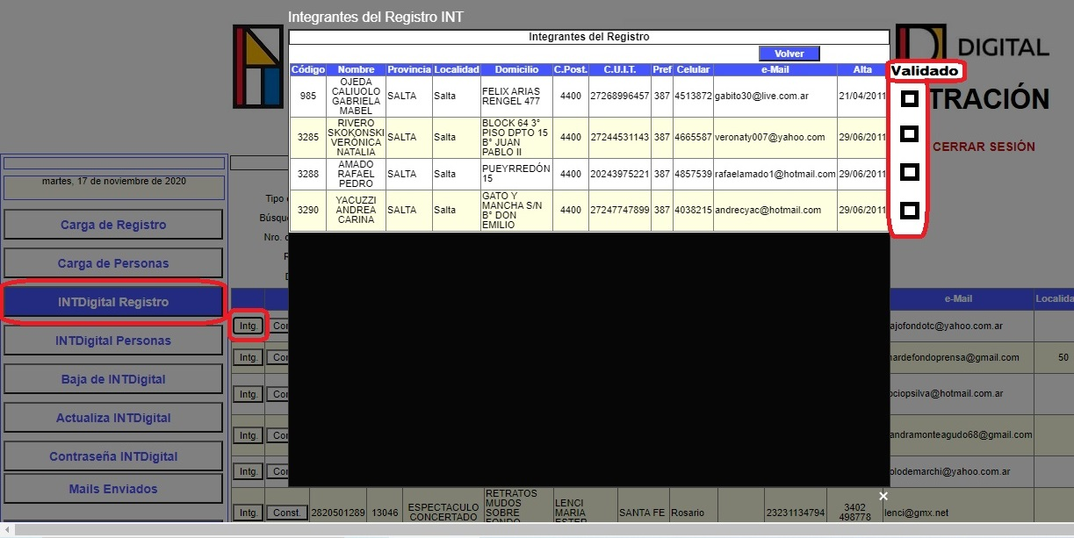

- En la sección “**INTDigital Registro**” cuando se consulta un registro, sólo se podrá visualizar en la grilla el botón “**Const.**”, en los Registros cuya totalidad de integrantes validaron su vinculación. No se podrá emitir la “Constancia de Registro” desde ninguno de los 3 sistemas (**ASIGNAREG, SIGELTRA** y **CONSPROV)** de un registro no validado por todos sus integrantes.

- En la sección “**INTDigital Registro**” cuando se consulta un registro y se clickea en el botón “**Const.**”, al archivo formato PDF que se genera, se deberán agregar los siguientes datos:

* una última columna en la grilla de integrantes, con la fecha de vinculación de cada uno (tomada de la fecha en que el usuario validó su vinculación a ese registro)

* la fecha de Registro (original)

* la fecha de la Asignación de N° de Registro

* la fecha de la última Actualización de Registro realizada

*** Esta modificación en la “Constancia de Registro” deberá aplicarse a todas las constancias que el usuario pueda emitir desde la plataforma y a todas las que desde el INT se pueden generar mediante los sistemas **ASIGNAREG, SIGELTRA** y **CONSPROV**; para unificar el formato de la misma y que exista sólo una planilla válida como “Constancia de Registro”, independientemente desde dónde se la emita; y siempre considerando que **sólo podrán ser emitidas** (desde cualquier sistema y por cualquier usuario) **si todos los integrantes del registro validaron su vinculación**. ***

* ***En el sistema ASIGNAREG:***

- Debido a que se amplió a 8 (ocho) la cantidad de caracteres de las contraseñas, hay que adecuar el proceso de generación automática de claves a esa nueva cantidad, cuando se ejecuta el comando “**Reseteo de Contraseña de INTDigital**” desde el botón “**Contraseña / Log INTdigital**”, el cual envía un mail al usuario con su nueva clave provisoria.

- Crear una nueva sección (con nuevo botón) denominada “**Documentación Adjunta**” para que todos los usuarios (administradores o consultores) del sistema puedan visualizar y descargar los documentos que los usuarios “subieron/adjuntaron” al gestionar:

* Alta Individual de Persona Humana (o actualización): **Currículum Vitae.**

* Registro de Capacitador Técnico (o actualización): **Currículum Vitae** y **Foto.**

* Registro de Sala o Espacio Teatral (o actualización): **Fotos, Planos, Listado Total del Equipamiento, Equipamiento Adquirido con Subsidios del INT, Plano Escénico**, **Planta de Luz** y **Foto del Espacio Escénico.**

* Registro de Grupo -los 3 tipos- (o actualización): **Listado Total del Equipamiento, Equipamiento Adquirido con Subsidios del INT** y **Trayectoria del Grupo.**

* ***En la configuración de mails que se emiten desde ASIGNAREG:***

- Adecuar tal cual lo indicado en el documento **INTDig -Mails que emite ASIGNAREG-.docx** (que se adjunta al presente análisis) los textos y los campos que se incluyen en cada uno de los diferentes **9** mensajes de correo electrónico que emite el sistema ASIGNAREG, al finalizar cada gestión que realiza el sector REGISTRO del INT.

*Producido por* ***Unidad Informática*** *al 13-07-2021*

***M. Mercedes Brosz*** *- Sistemas*